Den Země 22. dubna
V rámci enviromentálního vzdělávání jsme s žáky čtvrtých, šestých a osmých ročníků oslavili Den Země zamyšlením nad naší planetou. Otevřeli jsme témata: jak planetě škodíme, čím jí znečišťujeme, jaké jsou dopady odlesňování, co je to globální oteplování a jeho důsledky, ale také jak může pomoci každý z nás, jak důležité je třídění odpadu, co znamená 3R, co je to fast fashion a mnohé další. Každá třída měla vlastní program, který respektoval věk a možnosti třídy.
Ve 4.A jsme tedy třídili odpad. Následně jsme i s druhou polovinou třídy a paní učitelkou Vaškovou vyrazili do terénu, abychom pomohli naší planetě od poházených odpadků v ulicích Všetat.

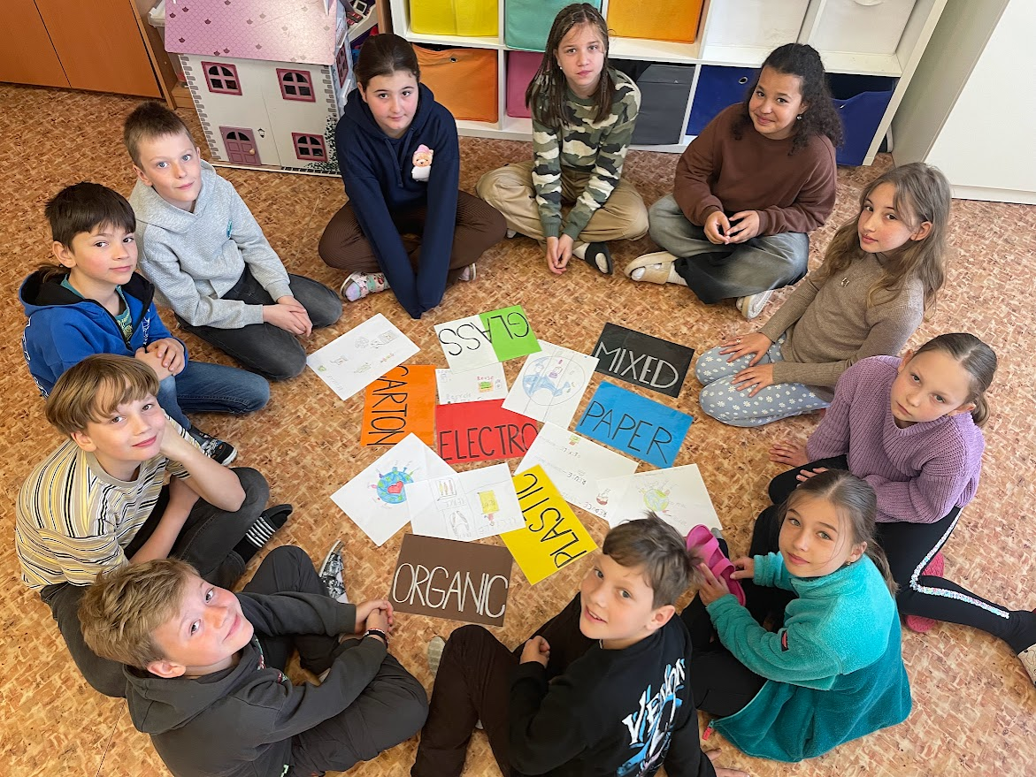
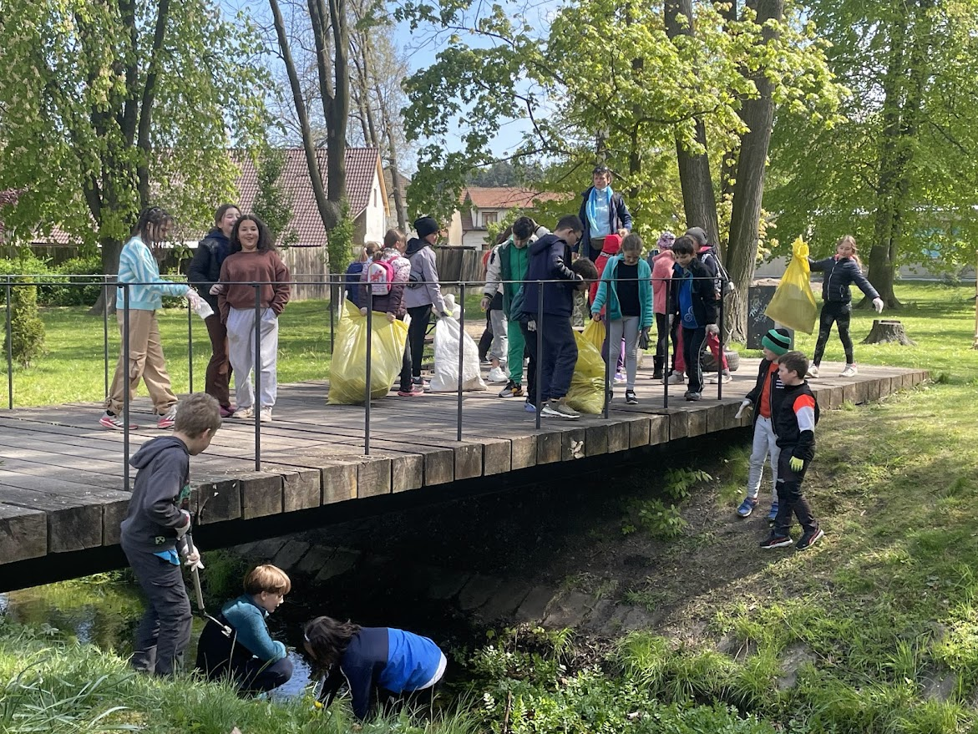
V 6. A (skupina B) žáci pracovali ve dvojicích a vytvářeli si vlastní projekty, které pak prezentovali před třídou v anglickém jazyce.
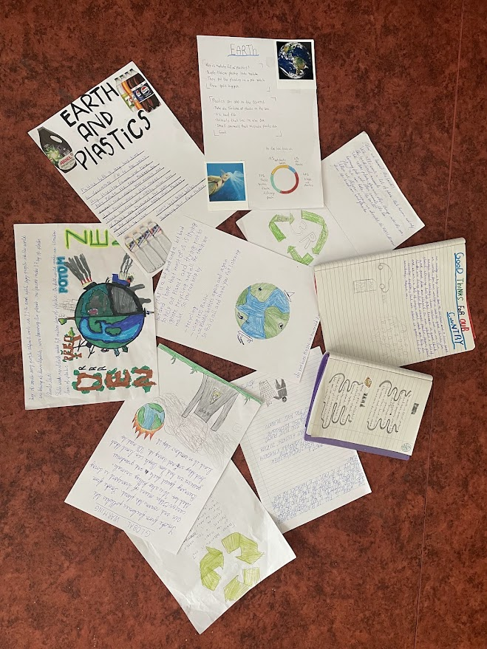
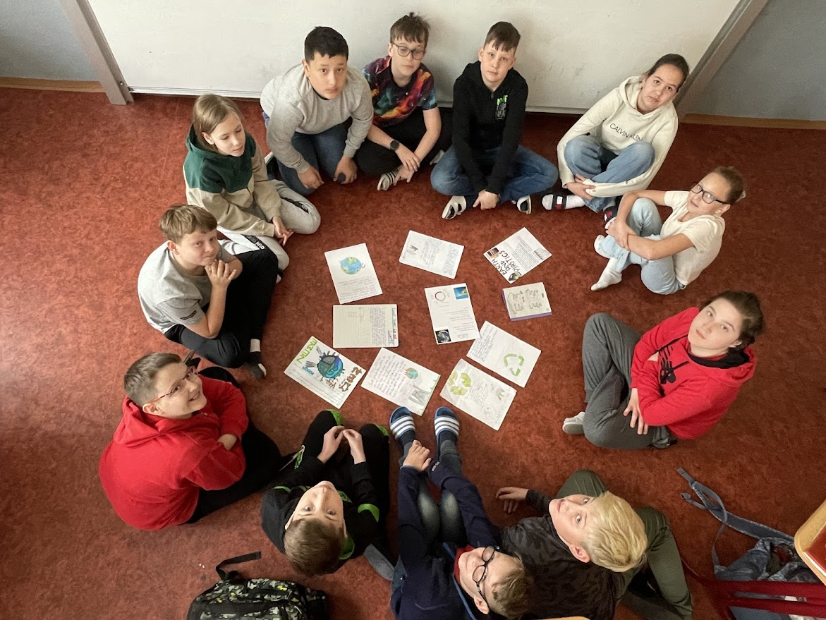
S

V 8. B jsme s panem učitelem Březinou (za asistence paní Bíbové, která dohlížela na odborné provedení výsadby a poskytla žákům cenné rady) a pomoci pana školníka zasadili na dětské hřiště dvě okrasné třešně. Velké díky patří vedení školy, které nám umožnilo celou akci nejen podniknout, ale také ji finančně podpořit. Věříme, že vysazené stromy poskytnou jak stín v letních horkých dnech, tak budou pro žáky 8.B vzpomínkou nejen na den Země, ale také na jejich školní docházku.
Někteří žáci se zapojili fyzickým nasazením a jiní vysazení stromů podpořili svým výtvarným umem nebo jazykovou vybaveností.
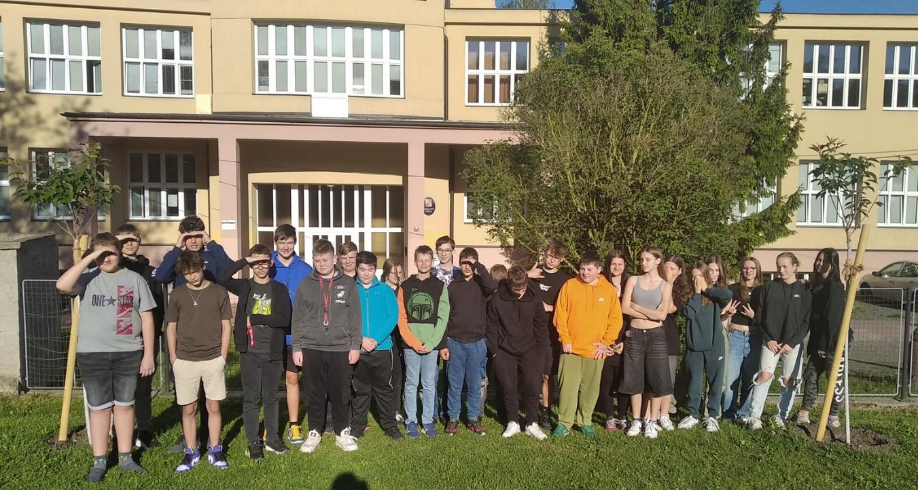

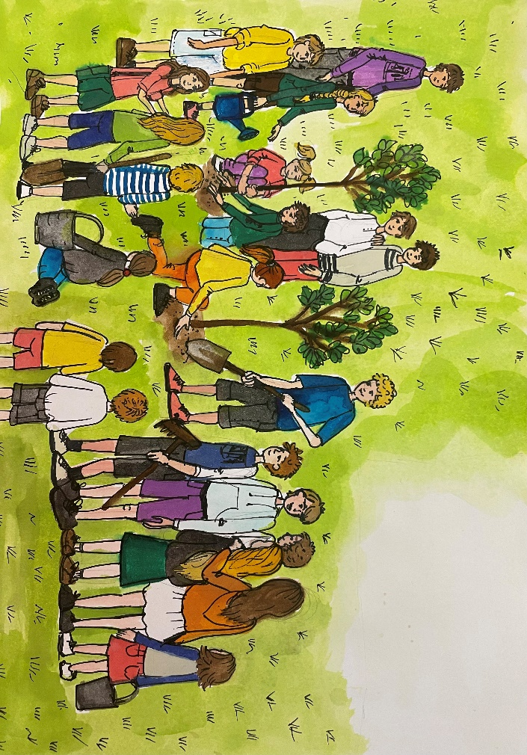

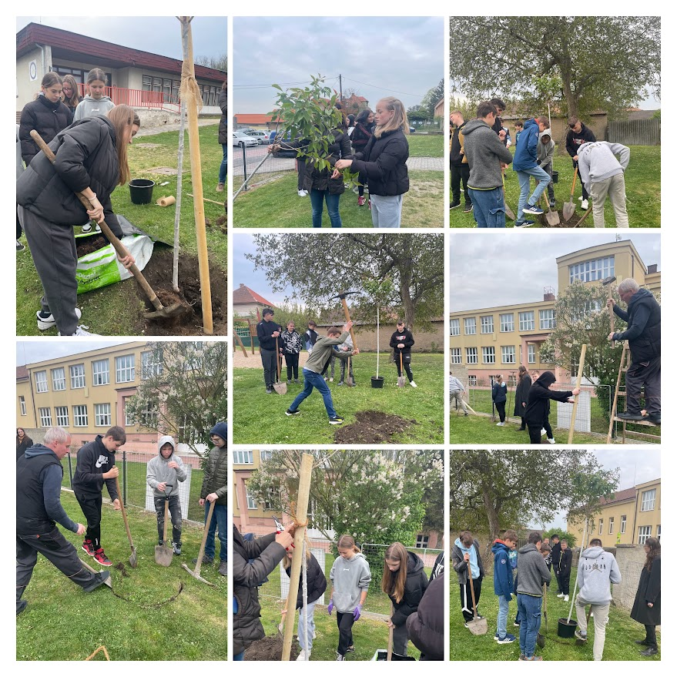

Sázení stromů z pohledu Matyáše Pešla a Milana Nohejla
On the 24th of April, for Earth Day, students from 8. B, under the supervision of Mr. Březina and Mrs. Beranová, the school janitor and some woman, we were planting trees at the nearby playground. The process of planting started at about 7:40 AM and lasted until 8:20 AM. We were planting two trees so we split into two groups in which we started to work.
The first step was to dig a hole which was about 3 cm bigger in diameter and 4 cm deeper than the tree roots.
We marked the shape of the hole and then used a pickaxe to soften the ground and throw it out with a shovel and repeat this. Jakub Suchý did most of this, because he loves plants and has experience from his garden. After the whole hole was dug, the trees were put in. Then a large pole was pounded into the ground, to make the tree grow straight. Then the woman came with a bandage and bound the tree and the pole together. Then she showed us how to trim the branches and told us more about how to care for a tree. Then we covered the holes with dirt and threw out the stones. After the holes were covered, we took a quick photograph. And then we brought the tools back to the janitor. We then changed and went to another class.
Honestly, I did enjoy it, because we had a shorter class, but on the other hand it was nice to watch my classmates work.

